2022年度
大竹县市政工程管理处
部门决算

目录

公开时间：2023年10月9日

第一部分 单位概况 1
一、职能简介 1
二、机构设置 1
第二部分 2022年度单位决算情况说明 2
一、收入支出决算总体情况说明 2
二、收入决算情况说明 2
三、支出决算情况说明 3
四、财政拨款收入支出决算总体情况说明 4
五、一般公共预算财政拨款支出决算情况说明 4
六、一般公共预算财政拨款基本支出决算情况说明 7
七、“三公”经费财政拨款支出决算情况说明 7
八、政府性基金预算支出决算情况说明 9
九、国有资本经营预算支出决算情况说明 9
十、其他重要事项的情况说明 9
第三部分 名词解释 11
第四部分 附件 14
第五部分 附表 15
一、收入支出决算总表 15
二、收入决算表 15
三、支出决算表 15
四、财政拨款收入支出决算总表 15
五、财政拨款支出决算明细表 15
六、一般公共预算财政拨款支出决算表 15
七、一般公共预算财政拨款支出决算明细表 15
八、一般公共预算财政拨款基本支出决算明细表 15
九、一般公共预算财政拨款项目支出决算表 15
十、政府性基金预算财政拨款收入支出决算表 15
十一、国有资本经营预算财政拨款收入支出决算表 15
十二、国有资本经营预算财政拨款支出决算表 15
十三、财政拨款“三公”经费支出决算表 15

第一部分 部门概况

一、基本职能
大竹县市政工程管理处的基本职能是负责对已建成的城市基础设施按照技术规范进行养护和维修工作；参与城市市政基础设施建设工作；参与市政基础设施建设工程的验收工作；受县住建局的委托承担城市道路、市容市貌、道路开挖、临时占道、市政广场、防汛排涝的管理工作。

二、机构设置
大竹县市政工程管理处下属二级单位0个，其中行政单位0个，参照公务员法管理的事业单位0个，其他事业单位0个。

第二部分 2022年度单位决算情况说明

一、收入支出决算总体情况说明
2022年度收、支总计1947万元。与2021年相比，收、支总计增加489.95万元，增长33.63%。主要变动原因是项目资金增加。
（图1：收、支决算总计变动情况图）（柱状图）
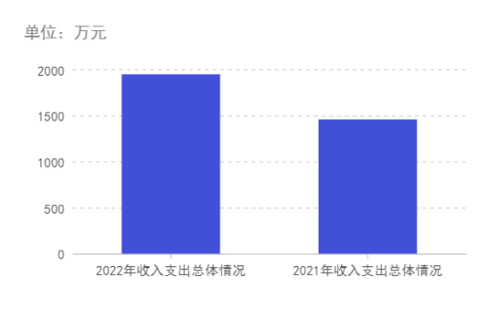

二、收入决算情况说明
2022年本年收入合计1947万元，其中：一般公共预算财政拨款收入969.31万元，占49.78%；政府性基金预算财政拨款收入977.69万元，占50.22%国有资本经营预算财政拨款收入0万元，占0%；上级补助收入0万元，占0%；事业收入0万元，占0%；经营收入0万元，占0%；附属单位上缴收入0万元，占0%；其他收入0万元，0%。
（图2：收入决算结构图）（饼状图）

三、支出决算情况说明
2022年本年支出合计1947万元，其中：基本支出493.3万元，占25.34%；项目支出1453.7万元，占74.66%；上缴上级支出0万元，占0%；经营支出0万元，占0%；对附属单位补助支出0万元，占0%。
（图3：支出决算结构图）（饼状图）

四、财政拨款收入支出决算总体情况说明
2022年财政拨款收、支总计1947万元。与2021年相比，收、支总计各增加489.95万元，增长33.63%。主要变动原因是项目资金增加。
（图4：财政拨款收、支决算总计变动情况）（柱状图）
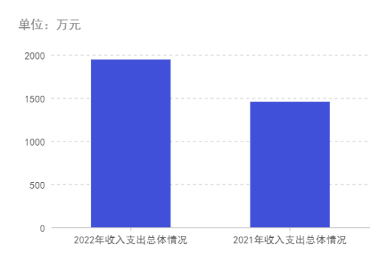

五、一般公共预算财政拨款支出决算情况说明

（一）一般公共预算财政拨款支出决算总体情况
2022年一般公共预算财政拨款支出969.31万元，占本年支出合计的49.78%。与2021年相比，一般公共预算财政拨款支出增加434.26万元，增长81.16%。主要变动原因是项目支出增加。
（图5：一般公共预算财政拨款支出决算变动情况）（柱状图）
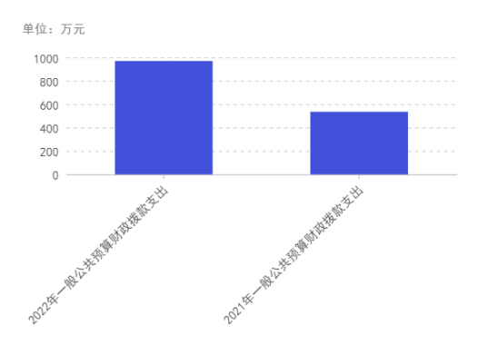

（二）一般公共预算财政拨款支出决算结构情况
2022年一般公共预算财政拨款支出969.31万元，主要用于以下方面:一般公共服务支出0万元，占0%；教育支出0万元，占0%；科学技术支出0万元，占0%；文化旅游体育与传媒支出0万元，占0%；社会保障和就业（208）支出50.41万元，占5.2%；卫生健康支出（210）19.39万元，占2%；住房保障支出（221）38.6万元，占3.98%；城乡社区支出（212）828.51万元，占85.47%；其他支出（229）32.4万元，占3.35%。
（图6：一般公共预算财政拨款支出决算结构）（饼状图）

（三）一般公共预算财政拨款支出决算具体情况
2021年一般公共预算支出决算数为969.31万元，完成预算100%。其中：
1.社会保障和就业（208）行政事业单位养老支出（05）
机关事业单位基本养老保险缴费支出（05）34.35万元；其他行政事业单位养老支出（99）16.06万元，总支出决算为50.41万元，完成预算100%。
2.卫生健康（210）行政事业单位医疗（11）事业单位医疗（02）支出决算为19.39万元，完成预算100%。
3.城乡社区支出（212）城乡社区管理事务（01）工程建设管理（06）40.24万元； 城乡社区公共设施（03）小城镇基础设施建设（03）73.61万元，其他城乡社区公共设施支出（99）644.66万元；其他城乡社区支出（99）70万元，总支出决算为828.51万元，完成预算100%。
4.住房保障支出（221）住房改革支出（02）住房公积金（01）:支出决算为38.6万元，完成预算100%。
5.其他支出（22999）:支出决算为32.4万元，完成预算100%。

六、一般公共预算财政拨款基本支出决算情况说明
2022年一般公共预算财政拨款基本支出493.3万元，其中：
人员经费457.14万元，主要包括：基本工资、津贴补贴、绩效工资、机关事业单位基本养老保险缴费、职业年金缴费、其他工资福利支出、生活补助、奖励金、住房公积金、其他对个人和家庭的补助支出等。
公用经费36.16万元，主要包括：办公费、水费、电费、邮电费、差旅费、公务接待费、工会经费、福利费、公务用车运行维护费、其他商品和服务支出等。

七、“三公”经费财政拨款支出决算情况说明

（一）“三公”经费财政拨款支出决算总体情况说明
2022年“三公”经费财政拨款支出决算为5.21万元，完成预算100%。较上年减少7.09万元，下降57.64%。

（二）“三公”经费财政拨款支出决算具体情况说明
2022年“三公”经费财政拨款支出决算中，因公出国（境）费支出决算0万元，占0%；公务用车购置及运行维护费支出决算4.85万元，占93%；公务接待费支出决算0.36万元，占7%。具体情况如下：
（图7：“三公”经费财政拨款支出结构）（饼状图）

1.因公出国（境）经费支出：0万元，完成预算0%。全年安排因公出国（境）团组0次，出国（境）0人。因公出国（境）支出决算比2021年增加/减少0万元，增长/下降0%。
2.公务用车购置及运行维护费支出：4.85万元,完成预算100%。公务用车购置及运行维护费支出决算比2021年减少6.35万元，下降57%。主要原因是车辆使用频率降低，维修次数减少。
其中：公务用车购置支出0万元。全年按规定更新购置公务用车0辆，其中：轿车0辆、金额0万元，越野车0辆、金额0万元，载客汽车0辆、金额0万元，截至2022年12月底，单位共有公务用车4辆，其中：轿车0辆、越野车0辆、载客汽车0辆，其他用车4辆。
公务用车运行维护费支出4.85万元。主要用于市政基础设施巡查所需的公务用车燃料费、维修费。
3.公务接待费支出：0.36万元，完成预算100%。公务接待费支出决算比2021年减少0.74万元，下降67%。其中：
国内公务接待支出：0.36万元，主要用于加班误餐工作餐。国内公务接待12批次，71人次（不包括陪同人员），共计支出0.36万元。
外事接待支出：0万元，外事接待0批次，0人，共计支出0万元。

八、政府性基金预算支出决算情况说明
2022年政府性基金预算财政拨款支出977.69万元。其中：城市建设支出920.61万元，其他国有土地使用权出让收入安排的支出57.08万元。

九、国有资本经营预算支出决算情况说明
2022年国有资本经营预算财政拨款支出0万元。

十、其他重要事项的情况说明

（一）机关运行经费支出情况
我单位实行事业单位会计制度，无机关运行费用。

（二）政府采购支出情况
2022年，大竹县市政工程管理处政府采购支出总额0万元，其中：政府采购货物支出0万元、政府采购工程支出0万元、政府采购服务支出0万元。授予中小企业合同金额0万元，占政府采购支出总额的0%，其中：授予小微企业合同金额0万元，占政府采购支出总额的0%。

（三）国有资产占有使用情况
截至2022年12月31日，大竹县市政工程管理处共有车辆4辆，其中：主要领导干部用车0辆、机要通信用车0辆、应急保障用车0辆、其他用车4辆。其他用车主要是用于市政基础设施巡查维护，单价50万元以上通用设备0台（套），单价100万元以上专用设备0台（套）。
- 预算绩效管理情况
根据预算绩效管理要求，本单位在2022年度预算编制阶段，组织对2022年市政基础设施维修维护工程项目开展了预算事前绩效评估，编制了绩效目标，预算执行过程中，对该项目开展绩效监控、绩效自评，绩效自评表详见第四部分附件。

第三部分 名词解释

1.财政拨款收入：指单位从同级财政部门取得的财政预算资金。
2.事业收入：指事业单位开展专业业务活动及辅助活动取得的收入。
3.经营收入：指事业单位在专业业务活动及其辅助活动之外开展非独立核算经营活动取得的收入。
4.其他收入：指单位取得的除上述收入以外的各项收入。
5.使用非财政拨款结余：指事业单位使用以前年度积累的非财政拨款结余弥补当年收支差额的金额。
6.年初结转和结余：指以前年度尚未完成、结转到本年按有关规定继续使用的资金。
7.结余分配：指事业单位按照事业单位会计制度的规定从非财政补助结余中分配的事业基金和职工福利基金等。
8、年末结转和结余：指单位按有关规定结转到下年或以后年度继续使用的资金。
9. 城乡社区支出（212）城乡社区公共设施（03）其他城乡社区公共设施支出（99）：指其他用于城乡社区公共设施方面的支出。
10.城乡社区支出（212）城乡社区公共设施（03）小城镇基础设施建设（03）：指用于城市建设方面的支出。
11. 社会保障和就业支出（208）行政事业单位离退休（05）归口管理的行政单位离退休（02）: 指本单位开支的离退休经费。
12.社会保障和就业支出（208）行政事业单位离退休（05）机关事业单位基本养老保险缴费支出（05）: 指本单位基本养老保险缴费。
13.住房保障支出（221）住房改革支出（02）住房公积金（01）：指本单位在职职工的住房公积金缴费。
14.社会保障和就业（208）抚恤（08）死亡（01）：指本单位退休职工死亡的抚恤金。
15.城乡社区支出（212）国有土地使用权出让收入及对应专项债务收入安排的支出（08）城市建设支出（03）：指基金安排的城市建设支出。
16.基本支出：指为保障机构正常运转、完成日常工作任务而发生的人员支出和公用支出。
17.项目支出：指在基本支出之外为完成特定行政任务和事业发展目标所发生的支出。
18.经营支出：指事业单位在专业业务活动及其辅助活动之外开展非独立核算经营活动发生的支出。
19.“三公”经费：指单位用财政拨款安排的因公出国（境）费、公务用车购置及运行费和公务接待费。其中，因公出国（境）费反映单位公务出国（境）的国际旅费、国外城市间交通费、住宿费、伙食费、培训费、公杂费等支出；公务用车购置及运行费反映单位公务用车车辆购置支出（含车辆购置税）及租用费、燃料费、维修费、过路过桥费、保险费等支出；公务接待费反映单位按规定开支的各类公务接待（含外宾接待）支出。
20.机关运行经费：为保障行政单位（含参照公务员法管理的事业单位）运行用于购买货物和服务的各项资金，包括办公及印刷费、邮电费、差旅费、会议费、福利费、日常维修费、专用材料及一般设备购置费、办公用房水电费、办公用房取暖费、办公用房物业管理费、公务用车运行维护费以及其他费用。

第四部分 附件

部门预算项目支出绩效自评表（2022年度）
项目名称 |  | 51172422T000005494120-市政基础设施维修维护
主管部门 |  | 大竹县市政工程管理处部门 |  |  |  |  | 实施单位 （盖章） | 大竹县市政工程管理处
项目基本情况 | 1.项目年度目标完成情况 | 项目年度目标 |  |  |  |  | 年度目标完成情况
 |  | 大竹县县城城区内市政基础设施人行道、道路市政排水系统维护维修，排洪抢险、临时市政基础维护维修抢险、救援工作 。 |  |  |  |  | 群众满意度达95%以上
 | 2.项目实施内容及过程概述
预算执行情况（10分） | 年度预算数（万元） | 年初预算 | 调整后预算数 | 预算执行数 |  |  | 预算执行率 | 权重 | 得分 | 原因
 | 总额 | 400.00 | 374.00 | 374.00 |  |  | 100.00% | 10
 | 其中：财政资金 | 400.00 | 374.00 | 374.00 |  |  | 100.00% | / | /
 | 财政专户管理资金 | 0.00 | 0.00 | 0.00 |  |  | 0.00% | / | /
 | 单位资金 | 0.00 | 0.00 | 0.00 |  |  | 0.00% | / | /
 | 其他资金 |  |  |  |  |  |  | / | /
绩效指标（90分） | 一级指标 | 二级指标 | 三级指标 | 指标性质 | 指标值 | 度量单位 | 完成值 | 权重 | 得分 | 未完成原因分析
 | 产出指标 | 数量指标 | 正常巡查市政基础设施（每周） | ≥ | 15 | 天/月 |  | 20
 |  | 质量指标 | 达到工程建设质量强制性建设标准 | 定性 | 优良中低差 | 其他 |  | 15
 |  | 时效指标 | 发现问题及时维修维护 | ≤ | 30 | 工作日 |  | 10
 |  | 成本指标 | 人行道13200*160元/m2=211.2万元、路沿石1400*35元/m=4.9万元 ，11000米*22元/m=24.2万元、更换检查井560套*580元/套32.48万元、雨水井 420套*300元/套=12.6万元 ，沥青砼道路19500m2*118元/m2=230.1万元、砼道路500m | 定性 | 高中低 | 其他 |  | 15
 | 效益指标 | 社会效益指标 | "为使城市市政设施道路完好对人民群众出行方便、安全，排水畅通 " | 定性 | 好坏 | 其他 |  | 10
 |  | 可持续发展指标 | 人行道、路沿石正常使用年限 ，沥青道理道、混凝土道路正常使用年限 ，排水管网系统正常使用年限 ，保障城区内人民群众安全、出行、正常生活。 | 定性 | 高中低 | 其他 |  | 10
 | 满意度指标 | 服务对象满意度指标 | 达到95%的满意度 | 定性 | 高中低 | ‰ |  | 10
合计 |  |  |  |  |  |  |  | 100

第五部分 附表

一、收入支出决算总表
二、收入决算表
三、支出决算表
四、财政拨款收入支出决算总表
五、财政拨款支出决算明细表
六、一般公共预算财政拨款支出决算表
七、一般公共预算财政拨款支出决算明细表
八、一般公共预算财政拨款基本支出决算表
九、一般公共预算财政拨款项目支出决算表
十、政府性基金预算财政拨款收入支出决算表
十一、国有资本经营预算财政拨款收入支出决算表
十二、国有资本经营预算财政拨款支出决算表
十三、财政拨款“三公”经费支出决算表

